附件3

2018年全省技工院校统一招生宣传活动方案

为进一步扩大技工教育的社会影响力，做好技工院校招生工作，搭建招生宣传平台，2018年7月，省人力资源社会保障厅在全省集中开展技工院校统一招生宣传活动，相关方案如下：
一、活动内容
（一）策划发行招生特刊
7月15日，在齐鲁晚报策划发行《技高一筹—2018年山东省技工院校招生特刊》（以下简称招生特刊），同时通过齐鲁壹点客户端、未来大工匠微信公众号等新媒体，开展全省技工院校招生宣传。主要内容包括：
1.政策解读。对我省实施新旧动能转换重大工程出台的高技能人才培养、技工院校技能扶贫等相关政策进行解读。对技工院校建设发展状况进行报道。宣传全日制技工院校学生享受中等职业教育免学费和助学金政策。
2.冠军栏目。宣传第45届世界技能大赛全国选拔赛和山东省选拔赛的相关赛项“全国冠军”“全省冠军”，加强世赛引领，在社会营造技能成才的浓厚氛围。
3.院校风采和特色专业介绍。集中展示我省技工院校的招生情况、特色专业以及院校风采，引领全社会对技工教育的关注认同。
（二）举办第三届山东省人力资源和社会保障厅技工教育成果展暨招生咨询会
7月21日，在济南市高新区国际会展中心举办第三届山东省人力资源和社会保障厅技工教育成果展暨招生咨询会，参展院校工作人员现场解答学生及家长关心的招生政策、学习内容、就业方向等问题，同时实地进行特色专业和技能展示。主要内容包括：
1.“技能大咖秀”。设置“技能大咖秀”专区，各参展院校选出“大咖”进行现场技能展示，同时展示各院校在工业机器人、无人机、3D打印、烹饪、烘焙、服装设计、数控等教学领域的成果作品，与观众进行现场互动。
2.领导访谈。设置现场访谈区，请参展学院领导介绍本校特色专业及就业优势，通过齐鲁壹点APP进行全程直播。
3.冠军宣讲。组织第45届世界技能大赛全国选拔赛和山东省选拔赛的相关赛项“全国冠军”“全省冠军”进行技能展示。遴选部分观赏性高的竞赛项目进行现场PK（如花艺、机器人跳舞、美发、蛋糕制作等）。发挥山东省首届青年技能形象大使的宣传带动作用，邀请世赛冠军和优胜奖获得者袁强、曲笛谈自身经历、讲技能成才。开辟“冠军带你看展”直播，邀请袁强、曲笛客串主持人，向观看直播的学生及家长介绍现场情况。以上冠军在当天录制《我为技校打call》短视频栏目，就“我在技校学了啥”“技能成才”“被企业预订”等技工教育中心内容发言。
4.现场分发招生特刊。齐鲁晚报为参展院校加印招生特刊，在展会现场向前来咨询的学生及家长分发，考生通过特刊全面了解我省的技能人才政策和各学校的招生计划及特色专业。
（三）“未来大工匠”微信公众号开辟全省技工院校报名入口
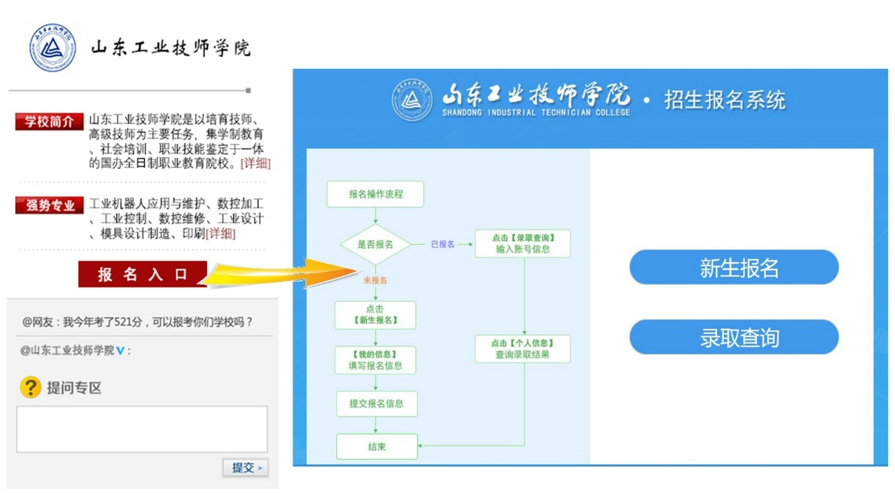
针对参加招生特刊和技校招生咨询会的院校，未来大工匠微信公众号将在底部菜单栏设置技工院校报名入口，为各院校招生报名搭建平台、开辟渠道。
基于此平台，报名参加院校可获得一个齐鲁晚报后台账号，由院校相关教师在线进行实时招生解答。
二、特刊、布展有关费用和文字图片材料要求
凡报名参加第三届山东省人力资源和社会保障厅技工教育成果展暨招生咨询会、招生特刊的技工院校，请提供学院简介（500字以内）、特色专业简介（100字以内）和报名入口链接网址，以便在未来大工匠微信公众平台开发报名入口。详细材料要求及费用明细如下：
（一）关于《技高一筹—2018年山东省技工院校招生特刊》
报名参加院校需提供以下材料：
1.文字资料。包含院校办学特色、优势专业、优秀毕业生典型材料等（整版3000字、半版1500字、1/4版1000字以内）。
2.院校标准字体或标识。
3.院校图片。如有校方宣传片可提供生成二维码。
4.地址、联系方式等。
技工院校可根据本单位的实际情况选择版面，填写报名表。其中，进行半版及以上宣传，将在《特刊》上额外赠送版面。特刊赠送内容和费用明细见下表：
版面 | 费用 | 赠送内容
整版彩色 | 10万元 | 特刊半版；齐鲁晚报教育专栏《齐鲁学堂》新闻宣传3篇、齐鲁晚报融媒体宣传、未来大工匠微信号宣传。
半版彩色 | 5万元 | 特刊1/4版；齐鲁晚报教育专栏《齐鲁学堂》新闻宣传1篇、齐鲁晚报融媒体宣传、未来大工匠微信号宣传。
1/4版彩色 | 2.5万元 | 齐鲁晚报融媒体宣传、未来大工匠微信号宣传
赠送稿件可用于招生特刊“冠军栏目”宣传，或报道院校参加第45届世界技能大赛选拔赛的优秀选手，或其他院校需要宣传的内容。齐鲁晚报融媒体宣传主要是展会当天对学校相关领导进行专访；在齐鲁壹点“技能秀”栏目视频发布第45届世界技能大赛相关“全国冠军”“全省冠军”的技能展示；免费为院校留存影像资料。未来大工匠微信号宣传主要是进行展会报道，制作发布冠军栏目《我为技校打call》短视频。
（二）关于第三届山东省人力资源和社会保障厅技工教育成果展暨招生咨询会
第三届山东省人力资源和社会保障厅技工教育成果展暨招生咨询会所需费用由各参加单位按所定展位数均摊（每个展位约1万元，费用包含技能展示区规划、展板设计、展区背景板制作等）。报名参加院校需提供以下材料：
1.文字、图片材料。院校标准字体或标识；学校简介（500-700字）。图片主要是校园风光、领导风采、重大活动现场和计划招生专业、重点专业简介等。
2.布展时间。各学院可于2018年7月20日下午15:00（初定）之后进入济南市高新区国际会展中心布展。（展位为5×3米，可在展位前摆放学院特色专业展示和产品）
3.咨询会地址：济南市高新区国际会展中心（济南市高新技术开发区新宇南路1号）。
三、工作联系
报名参加齐鲁晚报《技高一筹—2018年山东省技工院校招生特刊》和第三届山东省人力资源和社会保障厅技工教育成果展暨招生咨询会的技工院校，请以学校为单位于2018年7月5日前将《2018年全省技工院校统一招生宣传活动报名表》和特刊、布展有关材料反馈齐鲁晚报社。特刊、布展文字图片材料请以“学校名称+特刊（或布展）”命名压缩包。
齐鲁晚报社联系人：
王小涵，0531-85193098，13356657157
周国芳，0531-85196867，18615250607
电子邮箱：914145792@qq.com

